岐阜市立中学校給食調理業務委託
事業者選定に係る公募型プロポーザル

様式集

令和４年４月
岐阜市
様式第１号（共通）
参加表明書（兼参加資格審査申請書）
年 月 日
（あて先）岐阜市長
住所
商号又は名称
代表者職氏名 ㊞
岐阜市の業者登録番号
（本市で事業者登録を行っている内容で記載・押印してください）

岐阜市立中学校給食調理業務委託事業者選定に係る公募型プロポーザル実施要領に基づき、下記業務委託に参加することを表明するとともに、参加資格の審査を下記の添付書類を添えて申請します。
なお、この書類及び添付書類のすべての記載事項は、事実と相違ないことを誓約します。

＊連絡先 住所
名称
電話 ＦＡＸ
Ｅメール
担当者

１ 参加業務委託（参加するものに○を記入してください。）
- 岐阜市立精華中学校給食調理業務委託
- 岐阜市立岐北中学校給食調理業務委託
- 岐阜市立陽南中学校給食調理業務委託

２ 添付書類
添付書類 | 市確認欄
１ 会社概要（会社の沿革、組織）
２ 直近の納税証明書（市町村民税（東京都は都民税）、固定資産税、消費税及び地方消費税）
（提出日３ヶ月以内に取得したものに限る。完納証明でも可。写し可。契約等の権限が本社から支社などに委任されている場合は、受任先の市町村民税、固定資産税の納税証明書。消費税及び地方消費税は「その３」また「その３の３」）
３ 学校給食等での大量調理施設の調理実績を有していることを証する書類
（学校給食以外の特定給食施設での実績を証する場合は、当該施設が特定給食施設であることを示す書類も提出すること）
４ 資格要件確認調書（様式第２号）
５ 製造物責任に関する生産物賠償責任保険に加入していることを証する書類
６ 暴力団等の関与のない旨の誓約書兼承諾書（様式第３号）
７ 現場説明参加申込書（様式第４号）

様式第２号－１
資格要件確認調書

「３ 応募事業者の条件等（１）－①－ウ」を満たす栄養士に関して記入してください。
配置予定の栄養士が特定できない場合は、複数人の資格要件確認調書を作成してください。

【栄養士】
氏 名 |  | 法令による  取得資格・免許
氏 名 |  | 上記資格等の  取得年及び登録番号
業務経験の  概 要  （今回発注業務の参考となる業務経験があれば記入してください。） | 施 設 名  （住所・所管保健所名） |  | 期 間 |  | 業 務 内 容
※ 上記の資格証の写しを添付してください。
様式第２号－２
資格要件確認調書

「３ 応募事業者の条件等（１）－①－ウ」を満たす調理師に関して記入してください。
配置予定の調理師が特定できない場合は、複数人の資格要件確認調書を作成してください。

【調理師】
氏 名 |  | 法令による  取得資格・免許
氏 名 |  | 上記資格等の  取得年及び登録番号
業務経験の  概 要  （健康増進法に定める「特定給食施設」における資格取得後３年以上の業務経験を記入してください。） | 施 設 名  （住所・所管保健所名） |  | 期 間 |  | 業 務 内 容
※ 上記の資格証の写しを添付してください。

様式第３号（共通）

年 月 日

暴力団等の関与のない旨の誓約書兼承諾書

（あて先）岐阜市長

住 所
商号又は名称
代表者職氏名 印

岐阜市立中学校給食調理業務委託事業者選定に係る公募型プロポーザルに参加を申し込むにあたり、下記の項目について相違ないことを誓約します。また、誓約内容確認のため、必要に応じて岐阜市が本承諾書を以て関係官庁に調査、照会することを承諾します。

記

１ 自己又は自社の役員等が、次のいずれにも該当する者ではありません。
（１） 暴力団（暴力団員による不当な行為の防止等に関する法律（平成３年法律第77 号。以下「暴力団対策法」という。第２条第２号に規定する暴力団をいう。以下同じ。）
（２） 暴力団員（暴力団対策法第２条第６号に規定する暴力団員をいう。以下同じ。）
（３） 暴力団員でなくなった日から５年を経過しない者
（４） 自己、自社若しくは第三者の不正な利益を図る目的又は第三者に損害を与える目的をもって暴力団又は暴力団員を利用している者
（５） 暴力団又は暴力団員に対して資金等を提供し、又は便宜を供与するなど、直接的若しくは積極的に暴力団の維持運営に協力し、又は関与している者
（６） 暴力団又は暴力団員と社会的に非難されるべき関係を有している者
（７） 暴力団又は暴力団員であることを知りながらこれらを利用している者
（８） 役員等が、暴力団又は暴力団員がその経営又は運営に実質的に関与している業者であることを知りながら、下請契約、業務の再委託契約、資材等の購入契約等を締結し、これを利用している個人又は法人等
２ １の（１）から（８）に掲げる者が、その経営に実質的に関与している法人その他の団体又は個人ではありません。
様式第４号（共通）
現場説明参加申込書
年 月 日

（あて先）岐阜市長

住所

商号又は名称

代表者職氏名 ㊞

岐阜市立中学校給食調理業務委託事業者選定に係る公募型プロポーザル実施要領に基づき、現場説明参加申込書を提出します。

見学希望校 中学校

５月 | １６日（月） | １７日（火） | １８日（水）
１４：００～
１５：００～
１６：００～
※参加できない日時に×印を記入してください。
様式第５号（共通）
審査に係る提案書類提出書
年 月 日

（あて先）岐阜市長

住所

商号又は名称

代表者職氏名 ㊞

岐阜市の業者登録番号
（本市で事業者登録を行っている内容で記載・押印してください。）

岐阜市立中学校給食調理業務委託事業者選定に係る公募型プロポーザル実施要領に基づき、審査に係る提案書類を提出します。
なお、この書類及び添付書類のすべての記載事項は、事実と相違ないことを誓約します。

１ 参加業務委託（参加するものに○を記入してください。）
- 岐阜市立精華中学校給食調理業務委託
- 岐阜市立岐北中学校給食調理業務委託
- 岐阜市立陽南中学校給食調理業務委託

２ 提案書類
様式番号 | 提案書類 | 市確認欄
様式第５号（共通） | 審査に係る提案書類提出書
様式第６号（共通） | 提案書表紙
様式第７号（共通） | 調理業務実施体制に関する提案書
様式第８号 | 学校給食調理業務等の円滑な運営に関する提案書
様式第９号（共通） | 地域貢献活動に関する提案書
様式第１０号 | 見積書
様式第１１号（共通） | 申立書

様式第６号（共通）

岐阜市立中学校給食調理業務委託事業に関する提案書

【参加業務委託】
・岐阜市立 中学校給食調理業務委託
・岐阜市立 中学校給食調理業務委託
・岐阜市立 中学校給食調理業務委託

様式第７号（共通）

調理業務実施体制に関する提案書
給食調理業務の実施体制に関する説明書として、次について３ページ以内で簡潔にまとめてください。また、異物混入や事故防止のための独自マニュアル等を整備されている場合は、さらに１ページ使用し、例示していただいても構いません。
- 給食調理、配膳中における異物混入や事故防止のための方策について
- 異物混入や事故発生時の連絡体制や対応方法、対応の拠点となる営業所（名称・住所）等について
- 人材育成・人材定着のための体制について

様式第８号

学校給食調理業務等の円滑な運営に関する提案書（岐阜市立 中学校給食調理業務委託）
学校給食調理業務等の円滑な運営に関する提案として、以下の献立内容及び作業工程表を基に、タイムスケジュール及び作業動線図等を作成してください。
- 配置予定の人員で調理業務開始から洗浄業務終了までのタイムスケジュールを作成してください。（配膳作業を含む。アレルギーによる除去食提供者数は液卵５名とする。）
- 基本仕様書にある調理場の平面図を用いて、物資納入から調理済みの給食をワゴン車に載せるまでの食材（肉・魚・野菜等）の通り道を示す作業動線図を作成してください。
- 各学校の人員体制を記入してください。

【献立内容】米飯、牛乳、小イワシのから揚げ、含め煮、かきたま汁、ふりかけ
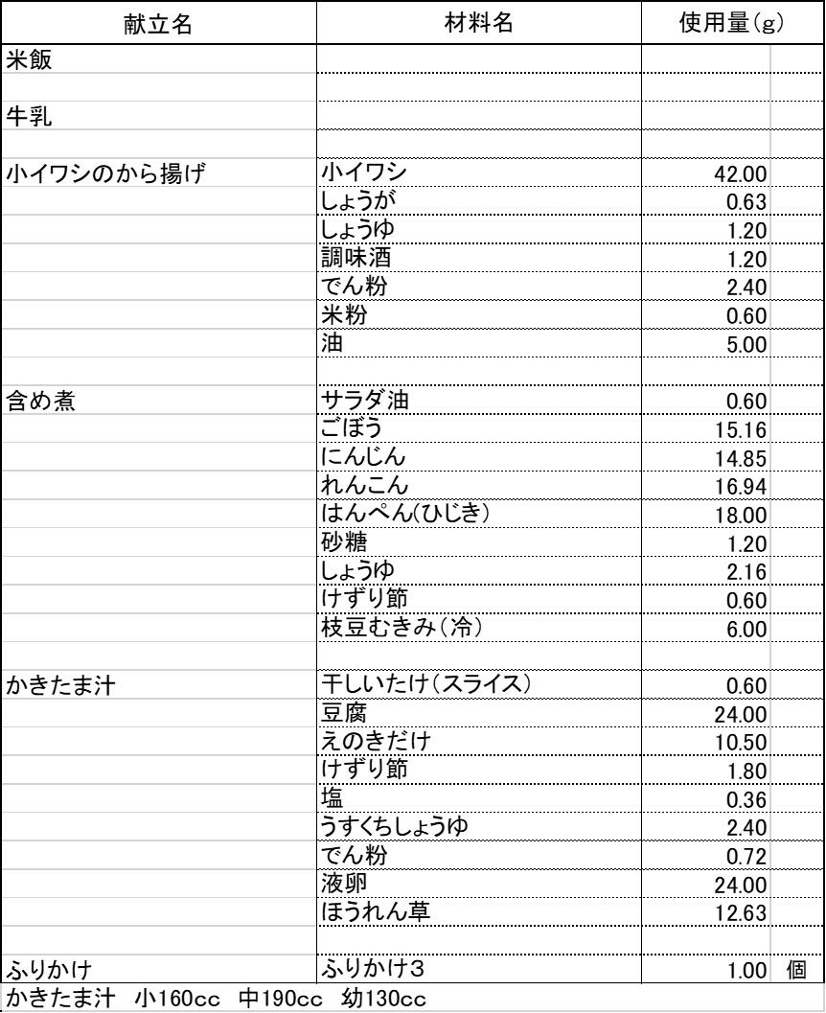

様式第８号

学校給食調理業務等の円滑な運営に関する提案書（岐阜市立 中学校給食調理業務委託）
【作業工程表】
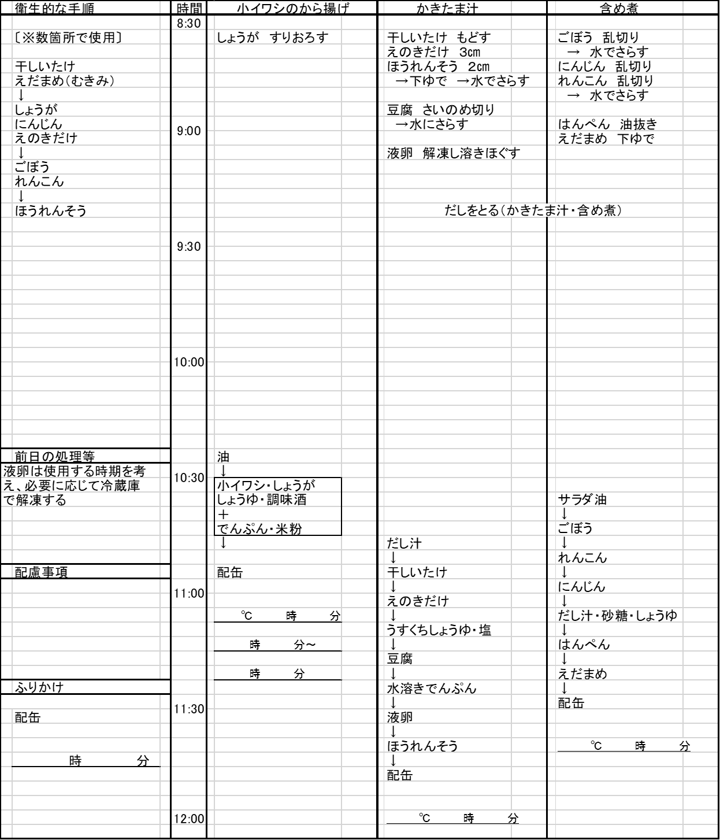

様式第９号（共通）

地域貢献活動に関する提案書
貴社が岐阜市において行っている地域貢献活動の説明書として、次について１ページ以内で簡潔にまとめてください。
- 正社員・パート社員等の全従業員（調理員以外も含む）の数、及び岐阜市に居住する従業員の数について（令和４年４月１日現在）
- 全従業員のうち、水防団や消防団への参加をしている者の氏名及び在籍年数について
- 岐阜市ぎふまち育て隊（アダプト・プログラム）事業への事業者としての参加状況について

様式第１０号－１
見積書
年 月 日

（あて先）岐阜市長

所在地
商号又は名称
代表者職氏名 ㊞

岐阜市契約規則及び岐阜市立中学校給食調理業務委託事業者選定に係る公募型プロポーザル実施要領、基本仕様書、資料、その他の見積条項を熟覧し諸条件を承諾のうえ、下記のとおり見積します。

記

１ 契約の目的
岐阜市立 中学校給食調理業務委託

２ 見積金額
 |  |  | 百万 |  |  | 千 |  |  | 円

内訳
年 度 | 金額（円） | 備 考
令和４年度委託料
令和５年度委託料
令和６年度委託料
令和７年度委託料
合 計

３ 履行場所
岐阜市長が指定する場所

※見積金額は取引に係る消費税及び地方消費税（税率１０％）を含んだ金額とすること。
様式第１０号－２
積算内訳書（ 年度）

会社名

「岐阜市立 中学校給食調理業務委託事業」

見積額 円 （単位：円）
 | 費用項目 | 金 額 | 摘 要
人件費 | 給与
人件費 | 諸手当
人件費 | 引当金
人件費 | 社会保険料
保健衛生費 | 健康診断費
保健衛生費 | 検便料
保健衛生費 | 個人衛生費
保健衛生費 | 被服費
保健衛生費 | 衛生消耗品費
現場経費 | 調理用具費
現場経費 | 事務用品費
現場経費 | 業務連絡費
管理・諸経費（利益含む）
小 計
消 費 税
合 計
※１ 費用項目について、必要に応じて追記を可とします。
※２ 年度毎に作成してください。（計４枚作成となります。）
※３ 見積書（様式第１０号－１）の内訳の金額と一致すること。
様式第１１号（共通）
申立書
年 月 日

（あて先）岐阜市長

住所

商号又は名称

代表者職氏名 ㊞

岐阜市立中学校給食調理業務委託事業の応募にあたり、次のとおり申立てます。

記

当社（団体）は、岐阜市立中学校給食調理業務委託事業者選定に係る公募型プロポーザル実施要領「３ 応募事業者の条件等」に定める欠格条項のいずれにも該当しません。

① 地方自治法施行令第１６７条の４の規定により、一般競争入札の参加資格を有しない者
② 岐阜市競争入札参加資格停止措置要領に基づく資格停止を受けている者
③ 破産法の規定による破産手続き開始の申立て、会社更生法の規定による構成手続き開始の申立て、民事再生法の規定による再生手続き開始の申立てがなされている者
④ 公告前６箇月間に不渡手形又は不渡小切手を出した者
⑤ 国税又は地方税を滞納している者
⑥ 岐阜市が行う契約からの暴力団排除に関する措置要綱に規定する排除措置対象法人等に該当する者
⑦ 公告前３年間に、東海３県（岐阜県、愛知県、三重県）において食品衛生法第５５条の規定により、営業許可の取消し又は複数回の営業の禁止若しくは停止の処分を受けたことがある者

様式第１２号（共通）

質 問 票
年 月 日

- 当書式に記入し、電子メールにて送信してください。
- 送付先 g-kyushoku@city.gifu.gifu.jp

所在地
商号又は名称
代表取締役又は代表者
担当者
電話番号
Ｅメール

質問事項

様式第１３号（共通）
参加辞退届
年 月 日

（あて先）岐阜市長

住所

商号又は名称

代表者職氏名 ㊞

担当者 氏名
所属
所在地
電話
ＦＡＸ
Ｅメール

岐阜市立中学校給食調理業務委託事業者選定に係る公募型プロポーザル実施要領に基づき、参加表明書（兼参加資格審査申請書）等を提出しましたが、辞退します。

